**ENTREGABLE N° 01**

**¿Ya nos conocías?**

Somos estudiantes de la carrera Ingeniería Ambiental e Ingeniería Informática de la Universidad Peruana Cayetano Heredia

**Jorge Luis Chirinos Paredes**

**Coordinador general**

**José Manuel Ames Anapán**

**Coordinador del prototipado electrónico**

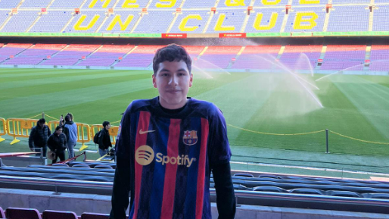

**Andrea Carolina Olortegui Castro**

**Coordinadora de fabricación digital**

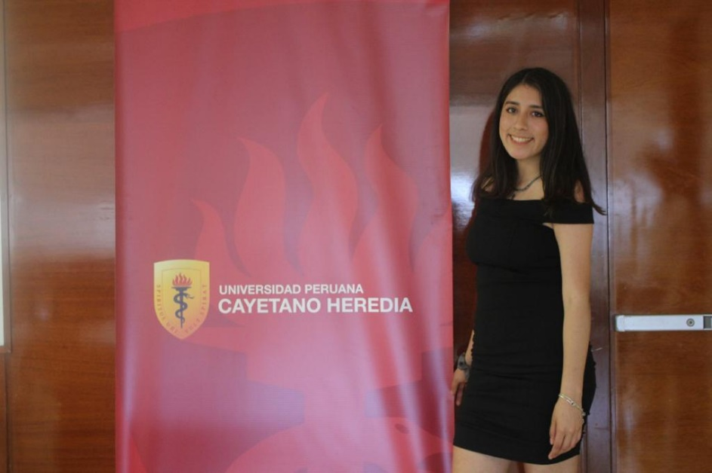

**Darlin Alberto Armas Castañeda**

**Coordinador de modelado 3D**

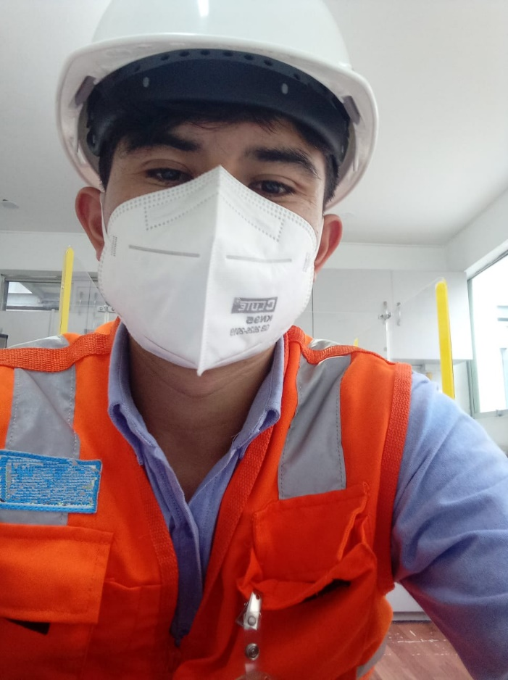

**Lucía Belén Garay Salazar**

**Coordinadora del área de redacción e investigación**

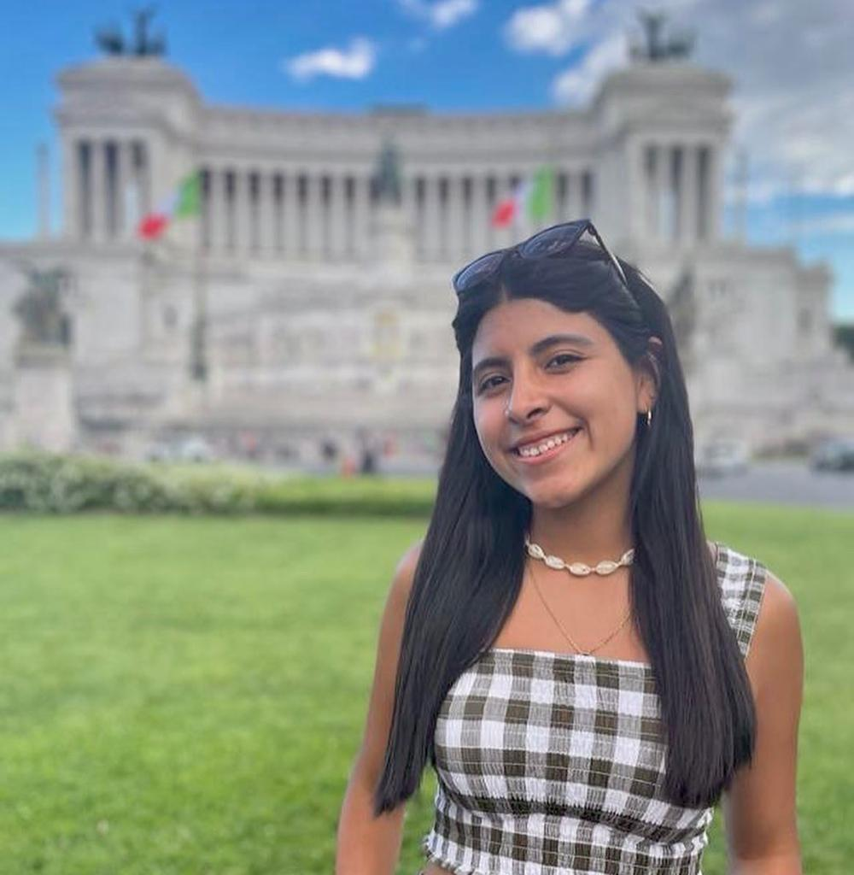

**Debbie Nataly Osorio Echevarria**

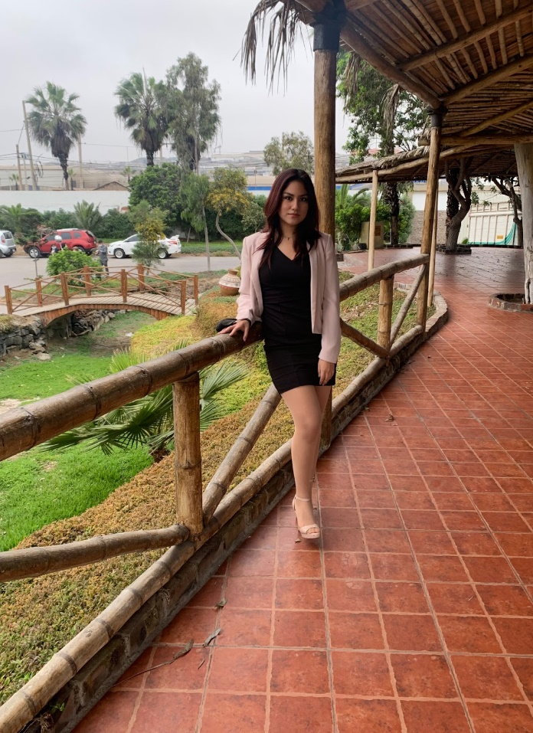**Coordinadora de Software**